نمو السكان وتوزيعهم في الوطن العربي
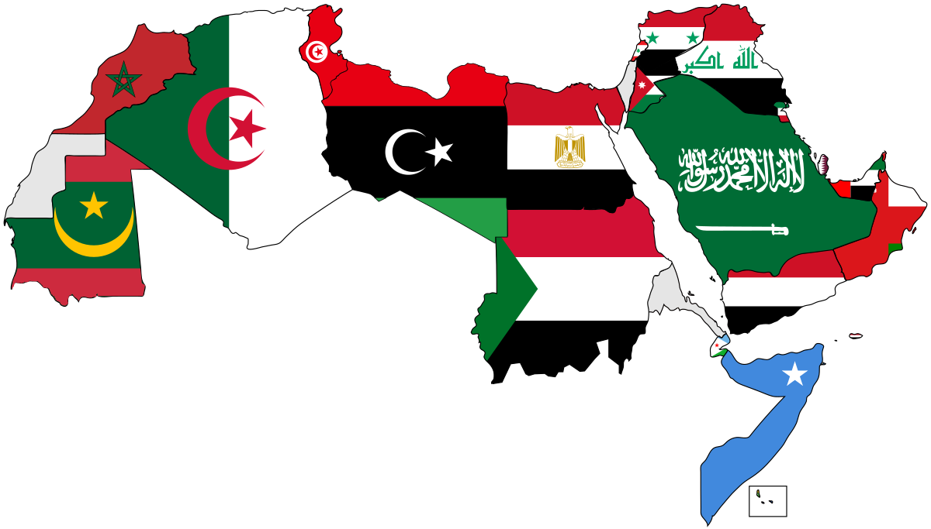
يعتبر الوطن العربي مهد الحضارات؛ وقد أدت الهجرات التي أملت عليها ندرة المياه والجفاف إلى انتقال السكان على طول البحر الأحمر إلى شمال شبه الجزيرة العربية والشمال الإفريقي؛ وجنوباً إلى بحر العرب وشرق أفريقيا وجنوب شرق إفريقيا ثم صعوداً إلى الخليج
يبلغ عدد سكان الوطن العربي حالياً حوالي 430753333 مليون نسمة؛ بما يُشكل 5% من إجمالي سكان العالم، ويمكن القول أن كافة أقطاره متشابهة اجتماعياً لَغوياً؛ وَدِيموغْرافياً ويضم عموماً معدلات زواج مرتفعة؛ وزواج مبكر يليه حمل مباشر وغير متباعد؛ مما يزيد ارتفاع معدلات الزيادة السكانية؛ وزيادة في معدلات الشباب؛ الأمر الذي بقود إلى زيادة الأعباء والتبعية والاتكال، وشيوع الأمية خاصة بين النساء في الوطن العربي
يقصد بكثافة السكان نسبة عدد السكان الكلي في دولة ما، أو منطقة ما إلى المساحة الكلية لهذه الدولة أو المنطقة ولكن هذه الكثافة لا تعطي صورة واضحة عن توزيع السكان داخل الدولة أو المنطقة أو الإقليم، حيث تعاني بعض الدول وفي مقدمتها جمهورية مصر العربية من سوء توزيع السكان فيها حيث يتركز السكان على مساحة صغيرة جداً (وادي النيل ودلتاه)
تقسم مناطق الوطن العربي من حيث الكثافة:
- مناطق مرتفعة الكثافة
- مناطق متوسطة الكثافة
- مناطق منخفضة الكثافة
- مناطق شبه خالية من السكان
حيث ترتفع الكثافة السكانية في المناطق التي تتمتع بمقومات طبيعية ومناخية ملائمة وثروات طبيعية وطرق مواصلات وتنخفض الكثافة في المناطق التي لا تتوافر فيها هذه المقومات
الزيادة السكانية نوعان:
1- زيادة طبيعية: هي الفرق بين معدل المواليد ومعدل الوفيات
2- زيادة غير طبيعية: هي الزيادة الناتجة عن الهجرة
أسباب الزيادة السكانية
- تحسن وتطور الرعاية الصحية وذلك في ظل التطور العلمي والتكنولوجي الذي ظهر في القرن العشرين
- التطور الكبير في جانب العناية بالصحة الإنجابية للمرأة
- الزيادة الكبيرة في معدل الهجرات من مناطق إلى أخرى بسبب الحروب الدامية التي شهدها العالم بعد ما يسمى بظاهرة العولمة
- الزيادة في إنتاج الطعام والمحاصيل وتوزيعها على مستوى العالم
- الزواج المبكر الذي لا زال من العادات الاجتماعية السائدة في بعض المناطق
حلول مشكلة الزيادة السكانية
- نشر الوعي حول أهمية تنظيم الإنجاب وعدد أفراد الأسرة
- تعزيز دور برامج التنمية المستدامة التي تستهدف النهوض بكافة القطاعات الصحية والاقتصادية والاجتماعية
- تحقيق التنمية البشرية التي تعني تحسين القدرات البشرية للحد من خطورة هذه الظاهرة
- تسخير الدول للموارد المتوافرة بشكل حكيم يضمن الاستفادة القصوى منها
الهجرة نوعان:
1- هجرة داخلية من القرى إلى المدن
2- هجرة خارجية من دولة إلى دولة أخرى

